前提条件：1. 安装nodejs; 2. 下载r.js,拷贝到对应的地方就行了，按下面的做法做

r.js是RequireJS的一部分(optimizer)。它依赖于UglifyJS，而UglifyJS基于nodejs。r.js多数时候配合模块化(AMD)写法进行合并，压缩。如果你的代码不采用AMD方式，也可以用它来压缩。这篇讨论的是当不采用AMD方式组织代码时压缩整个项目的js文件。

假设项目中所有的js文件都在scripts目录中
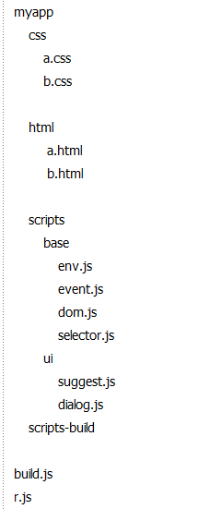

项目中有css，html，scripts三个目录，分别对应css，html和js文件。下载的r.js与myapp平行放置。
scripts-build目录放置压缩后的js文件，结构同scripts，但会多生成一个build.txt文件。
build.js文件是需要我们自己配置的，r.js会根据它去找被压缩的目录和压缩后的放置目录。大概如下
1  2  3  4  5 | ({  appDir: "scripts",  baseUrl: "scripts",  dir: "scripts-build"  })

以下是我测试的项目（压缩前）
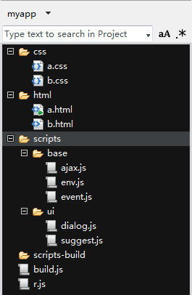

可以看到，scripts-build目前是空的。好了，开始压缩了。

1，cmd进入命令行控制台，我的项目在e:/work/myapp
2，cd到当前项目（进入e盘，cd work/myapp）
3，执行命令：node r.js -o build.js 效果如图
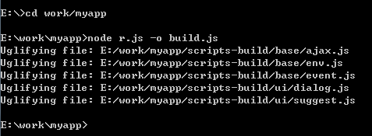

这时压缩成功了，再看scripts-build目录，和scripts结构一样，且多了个build.txt。
